

**UNIVERSIDAD PRIVADA DE TACNA**

**FACULTAD DE INGENIERÍA**

**Escuela Profesional de Ingeniería de Sistemas**

**Informe Final**

**Proyecto “Sistema de Control de Acceso Electrónico (SCAE-UPT)”**

Curso: Calidad y Pruebas de Software

Docente: Mag. Patrick Cuadros Quiroga

Integrantes:

***Antayhua Mamani, Renzo Antonio (2022074258)***

***Colque Ponce, Sergio Alberto (2022073503)***

**Tacna – Perú**

***2025***

|  |  |  |  |  |  |
| --- | --- | --- | --- | --- | --- |
| CONTROL DE VERSIONES | | | | | |
| Versión | Hecha por | Revisada por | Aprobada por | Fecha | Motivo |
| 1.0 | RAB | RAB | RAB | 17/02/2025 | Versión Original |

**Sistema de Control de Acceso Electrónico (SCAE-UPT)**

Versión 1.0

INDICE GENERAL

1 Antecedentes 3

2 Planteamiento del Problema 5

a. Problema 5

b. Justificación 6

c. Alcance 7

3 Objetivos 8

a. Objetivo General 8

b. Objetivos Específicos 8

4 Marco Teórico 9

a. Control de Acceso 9

b. Autenticación en dos pasos mediante SMS 9

5 Desarrollo de la Solución 9

a. Análisis de Factibilidad (técnico, económica, operativa, social, legal, ambiental) 9

b. Tecnología de Desarrollo 12

c. Metodología de implementación 14

6 Conclusiones 26

7 Recomendaciones 27

8 Webgrafía 28

# Antecedentes

La implementación de un sistema integral de control de acceso con visión computarizada en la Universidad Privada de Tacna se basa en la creciente necesidad de mejorar la seguridad y la eficiencia en el manejo de accesos en entornos educativos. La visión computarizada, como rama de la inteligencia artificial, permite a las máquinas interpretar y comprender el mundo visual, lo que resulta fundamental para el desarrollo de sistemas de seguridad avanzados.

La visión computarizada ha sido ampliamente utilizada en diversas aplicaciones, incluyendo el monitoreo de seguridad. Esta tecnología permite la detección y reconocimiento de objetos, así como el análisis de comportamientos en tiempo real, lo que es crucial para la identificación de intrusos y la prevención de incidentes (Macias, 2020). Por ejemplo, sistemas que integran cámaras de seguridad con algoritmos de visión computarizada pueden identificar patrones de movimiento inusuales y alertar a los administradores de seguridad sobre posibles amenazas (Ceballos et al., 2021). Esto no solo mejora la seguridad física de las instalaciones, sino que también optimiza la respuesta ante emergencias.

Además, la automatización de procesos mediante visión computarizada puede facilitar el control de accesos. Al integrar tecnologías que permiten el reconocimiento de matrículas de vehículos o la identificación de personas a través de imágenes, se puede gestionar el acceso a diferentes áreas de la universidad de manera más eficiente y segura (Muñoz & Añaños, 2014). Esto es especialmente relevante en un contexto universitario, donde el flujo de estudiantes y personal puede ser elevado y la necesidad de un control riguroso es imperativa.

# Planteamiento del Problema

## Problema

En la actualidad, las instituciones educativas están incrementando su adopción de tecnologías para mejorar la seguridad y el control en sus instalaciones. Uno de los aspectos críticos es el control de acceso al campus y la administración de los espacios de estacionamiento, lo cual facilita el flujo de estudiantes, docentes y empleados, optimizando la seguridad y evitando congestiones en las zonas de entrada y salida. Según un informe de (Campus Safety Magazine, 2023), el 78 % de las instituciones educativas están integrando sistemas de acceso automatizados que no solo mejoran la seguridad, sino que también optimizan el tiempo y los recursos empleados en la vigilancia física. Estos sistemas no solo permiten un registro eficaz de las personas autorizadas, sino que también reducen la dependencia de procedimientos manuales de control.

Sin embargo, los métodos de control convencionales, como las listas de registro en papel, presentan inconvenientes como la falta de actualización en tiempo real, la posibilidad de error humano y la dificultad para gestionar de manera precisa el acceso de personas. En la Universidad Privada de Tacna, el sistema actual de control de acceso y administración de estacionamiento depende de un registro manual realizado por el personal de seguridad, lo cual puede llevar a situaciones de ineficiencia y riesgo de seguridad. Esto afecta tanto la integridad del campus como la comodidad de los usuarios, al no contar con un sistema automatizado y centralizado que permita un flujo controlado y seguro.

Otro problema identificado es la falta de comunicación efectiva entre los usuarios y el personal de seguridad. En situaciones donde un usuario necesite asistencia o requiera el acceso en condiciones especiales, la falta de un canal directo de comunicación puede resultar en tiempos de espera prolongados y falta de coordinación. Esto se traduce en un entorno menos seguro y organizado, donde los estudiantes y el personal docente no tienen un medio efectivo para gestionar sus requerimientos de acceso.

A partir de lo anteriormente expuesto, se identifica la necesidad de implementar un sistema integral de control de acceso y administración de estacionamiento, como SCAE-UPT, para optimizar la seguridad, automatizar el registro de entradas y salidas, y mejorar la comunicación entre usuarios y personal de seguridad. La ausencia de un sistema de este tipo no solo compromete la seguridad y eficiencia del campus, sino que también afecta la experiencia de los usuarios, al generar retrasos e incertidumbre en el acceso.

## Justificación

La implementación del sistema SCAE-UPT en la Universidad Privada de Tacna responde a la necesidad urgente de mejorar la seguridad y eficiencia en el control de acceso y gestión del estacionamiento. Actualmente, el registro de estudiantes, lo cual presenta múltiples riesgos, como el acceso no autorizado y la falta de seguimiento del flujo de personas en el campus. Esto no solo dificulta el control de las entradas y salidas, sino que también genera una experiencia poco segura y desordenada para la comunidad universitaria. El SCAE-UPT ofrecerá una solución tecnológica automatizada, que incluye autenticación con RFID , para fortalecer el control de acceso y organizar el estacionamiento universitario.

## Alcance

El alcance del sistema SCAE-UPT abarca el control integral de acceso y la administración del estacionamiento en el campus de la Universidad Privada de Tacna. El sistema permitirá que estudiantes, docentes y empleados accedan mediante tarjetas RFID , registrando automáticamente sus entradas y salidas. Además, el sistema integrará un módulo de autenticación que enviará un código al número de teléfono registrado del usuario al intentar iniciar sesión, y un apartado de comunicación para que los usuarios puedan enviar mensajes al guardia en caso de algún requerimiento particular. De esta forma, SCAE-UPT centralizará y automatizará el control de acceso y la gestión del estacionamiento, optimizando la seguridad y la organización en el campus.

# Objetivos

## Objetivo General

Implementar un sistema integral de control de acceso y gestión de estacionamiento en la Universidad Privada de Tacna, utilizando tecnología de autenticación, y comunicación entre usuario y seguridad, para mejorar la seguridad y eficiencia en el control de ingreso al campus.

## Objetivos Específicos

* Diseñar un sistema de autenticación para el ingreso al campus mediante RFID , asegurando un acceso rápido y verificado para estudiantes, docentes y personal administrativo.
* Implementar un sistema de autenticación en el inicio de sesión que envíe un código de acceso al número de teléfono registrado del usuario, previniendo la suplantación de identidad.
* Incorporar una opción de comunicación directa en el sistema para que los usuarios puedan enviar mensajes al guardia en caso de emergencias o necesidades específicas, mejorando la capacidad de respuesta del personal de seguridad.

# Marco Teórico

## Control de Acceso

El control de acceso es una medida de seguridad que permite o restringe el ingreso de personas a determinados espacios. En el contexto universitario, el control de acceso es fundamental para garantizar la seguridad de los estudiantes y empleados, evitando el ingreso de personas no autorizadas. Los sistemas modernos de control de acceso utilizan tecnologías como tarjeta RFID UHF y reconocimiento facial, que permiten una verificación rápida y precisa.

## Autenticación en dos pasos mediante SMS

La autenticación en dos pasos o 2FA (Two-Factor Authentication) es una medida de seguridad que añade una segunda capa de verificación, enviando un código al teléfono del usuario registrado. Esta práctica es fundamental para prevenir suplantaciones de identidad, ya que asegura que solo el propietario del teléfono puede acceder a su cuenta, aumentando así la seguridad en sistemas de acceso.

# Desarrollo de la Solución

## Análisis de Factibilidad (técnico, económica, operativa, social, legal, ambiental)

**Factibilidad Técnica**

El Estudio de Factibilidad Técnica tiene como objetivo evaluar si los recursos tecnológicos disponibles son adecuados para llevar a cabo el desarrollo y la implementación del sistema SCAE-UPT. La evaluación se basa en la disponibilidad de los recursos, la infraestructura técnica y la compatibilidad de las herramientas con los requisitos del proyecto.

**Factibilidad Económica**

El Estudio de Factibilidad Económica tiene como objetivo evaluar los costos involucrados en la implementación del sistema SCAE-UPT, asegurando que la inversión sea razonable y viable dentro del presupuesto asignado para el proyecto.

**Factibilidad Operativa**

Realizando una comparación entre los problemas y oportunidades que presenta el sistema SCAE-UPT, se considera que los beneficios que brinda el sistema son prioritarios para la Universidad Privada de Tacna (UPT). El sistema mejorará significativamente el control de acceso y la seguridad dentro del campus.

La información, el control y la eficacia del sistema están directamente alineados con los intereses de los usuarios (administradores, personal de seguridad, y estudiantes). A través de una estrecha colaboración con los interesados, se podrán identificar los requisitos específicos que el sistema debe cumplir, asegurando que se desarrolle una solución que cause satisfacción completa a todos los usuarios involucrados.

**Factibilidad Legal**

La factibilidad legal es crucial en el desarrollo e implementación de cualquier sistema informático, especialmente cuando se maneja información personal y sensible. En este contexto, es necesario garantizar que el sistema SCAE-UPT cumpla con todas las normativas legales y regulaciones pertinentes:

Se sugiere adquirir las licencias para el software que se utilizará en la implementación del sistema de forma legal y auténtica, con el objetivo de evitar inconvenientes legales a futuro. El uso de software pirata o sin licencia podría traer consecuencias legales, como multas o sanciones, lo que pone en riesgo el funcionamiento del proyecto.

Se debe asegurar que el sistema cumpla con la Ley de Protección de Datos Personales y cualquier otra normativa local o internacional aplicable, dado que se manejarán datos sensibles de los estudiantes y del personal que ingresa al campus.

Se debe obtener consentimiento informado de los usuarios del sistema (administradores, personal de seguridad y visitantes), garantizando que el manejo de sus datos se realice de acuerdo con las leyes de privacidad y seguridad.

**Factibilidad Ambiental**

El proyecto SCAE-UPT no tiene ningún tipo de impacto negativo sobre el medio ambiente. Dado que se trata de un sistema de control de acceso y registro digital basado en tecnología, no se requieren recursos materiales que puedan generar residuos o contaminación. Además, al ser una solución digital, se reduce la necesidad de documentos en papel, lo que contribuye a la sostenibilidad ambiental al minimizar el uso de recursos físicos.

## Tecnología de Desarrollo

**LENGUAJES DE PROGRAMACIÓN:**

Backend: Para el desarrollo del backend se utilizará JAVA, debido a su eficiencia y flexibilidad para construir aplicaciones robustas y de alto rendimiento, lo cual es esencial en un sistema de control de acceso como SCAE-UPT. Además, se conectará con SQL para gestionar la Base de Datos en MySQL, asegurando que el sistema pueda almacenar y recuperar datos de manera rápida y eficiente.

Frontend: El frontend será desarrollado usando JSP en NetBeans, brindando una interfaz gráfica de usuario intuitiva y amigable para el usuario. También se implementará Bootstrap como framework de diseño para asegurar una interfaz moderna y responsiva.

**FRAMEWORKS Y LIBRERÍAS**

Frontend: Se usará Bootstrap para mejorar el diseño de la interfaz de usuario, proporcionando un aspecto moderno y adaptable a diferentes dispositivos.

Backend: Se utiliza Java junto con JAVA para crear una estructura sólida en el backend que soporte las funciones de autenticación y monitoreo del sistema SCAE-UPT.

**BASES DE DATOS**

Almacenamiento en Bases de Datos: Se empleará MySQL como sistema de gestión de bases de datos para almacenar los registros de entrada y salida de usuarios. MySQL permite consultas complejas, escalabilidad y manejo seguro de datos, asegurando así una alta disponibilidad e integridad de la información almacenada.

**HERRAMIENTAS DE DESARROLLO**

Entorno de Desarrollo Integrado (IDE): Se utilizará NetBeans 22, que proporciona un conjunto completo de herramientas para el desarrollo y depuración de aplicaciones.

Control de Versiones: Git será el sistema de control de versiones, con los repositorios alojados en GitHub para mejorar la colaboración y gestión del código, así como para mantener un registro de cambios en el desarrollo del sistema.

**PLATAFORMAS Y SERVICIOS**

Despliegue: El sistema se desplegará en servidores locales de la Universidad, garantizando un entorno seguro y controlado. Además, se utilizará una plataforma web para acceso remoto.

**METODOLOGÍAS DE IMPLEMENTACIÓN**

La metodología ágil SCRUM será empleada en la gestión del proyecto SCAE-UPT, permitiendo un desarrollo iterativo y flexible que facilita la incorporación de cambios y la mejora continua del producto a lo largo del proyecto.

**HERRAMIENTAS DE COLABORACIÓN:**

Comunicación y Colaboración: Google Meet y Discord serán las herramientas principales para la comunicación en tiempo real y la colaboración en equipo, permitiendo una coordinación fluida y rápida resolución de problemas entre los miembros del proyecto.

## Metodología de implementación

**ANÁLISIS DE PROCESOS**

**Diagrama del Proceso Actual – Diagrama de actividades**

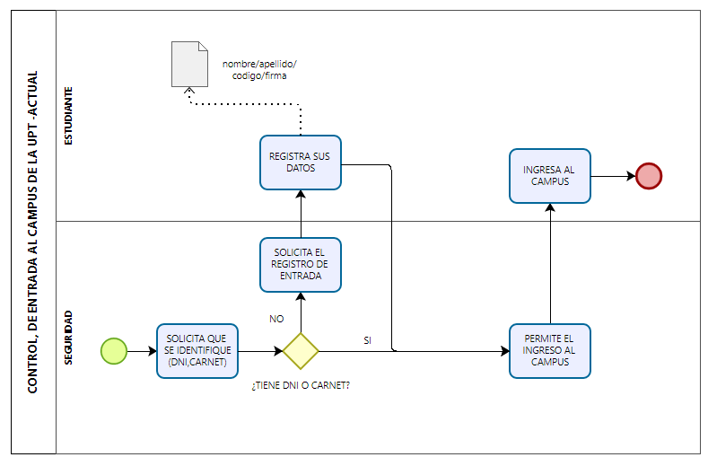

Descripción: El diagrama de procesos actual adjunto representa la situación real al momento del ingreso de los estudiantes

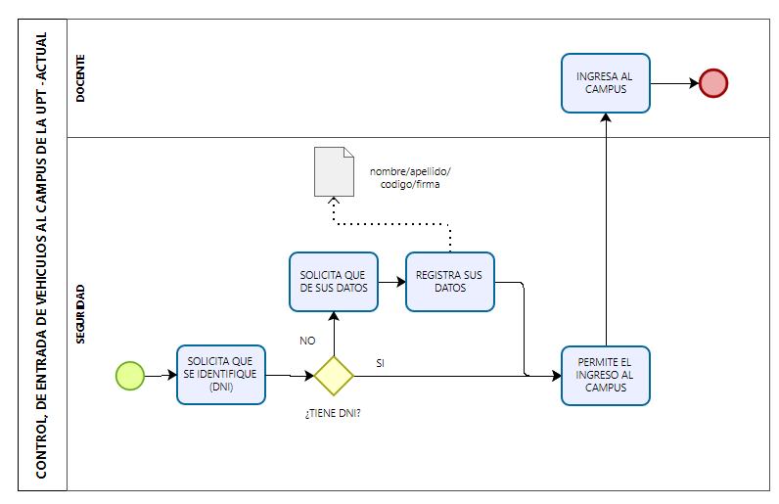

Descripción: El diagrama de procesos actual adjunto representa la situación real al momento del ingreso del docente al estacionamiento

**Diagrama del Proceso Propuesto – Diagrama de actividades Inicial**

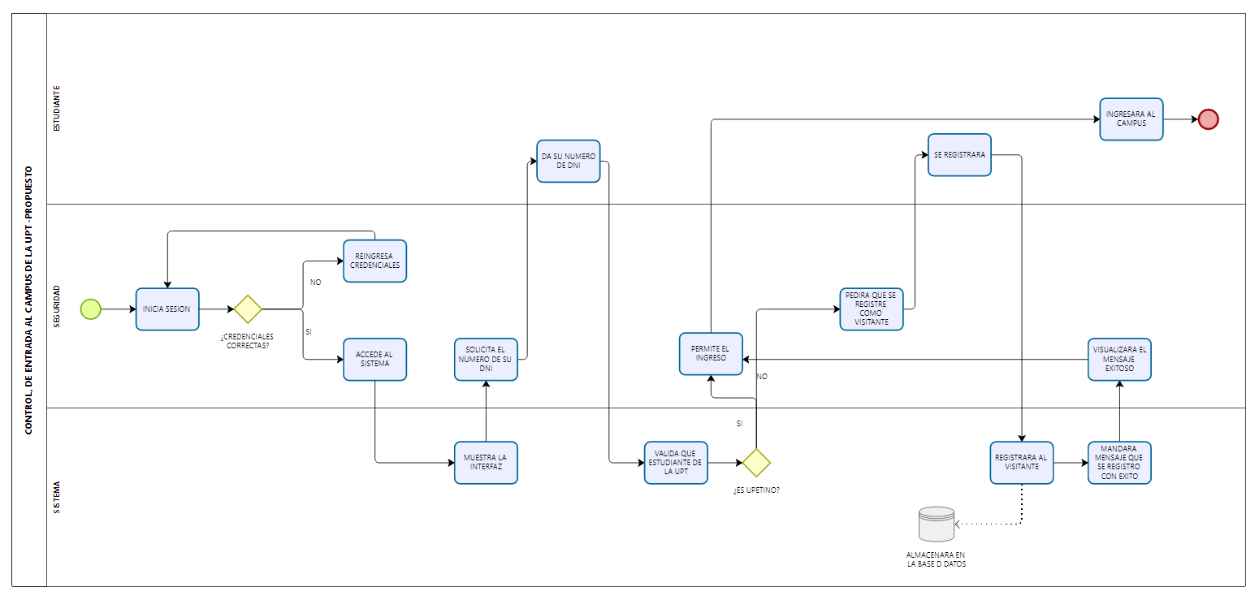

Descripción: El diagrama de procesos Propuesto adjunto representa la situación real al momento del ingreso de los estudiantes

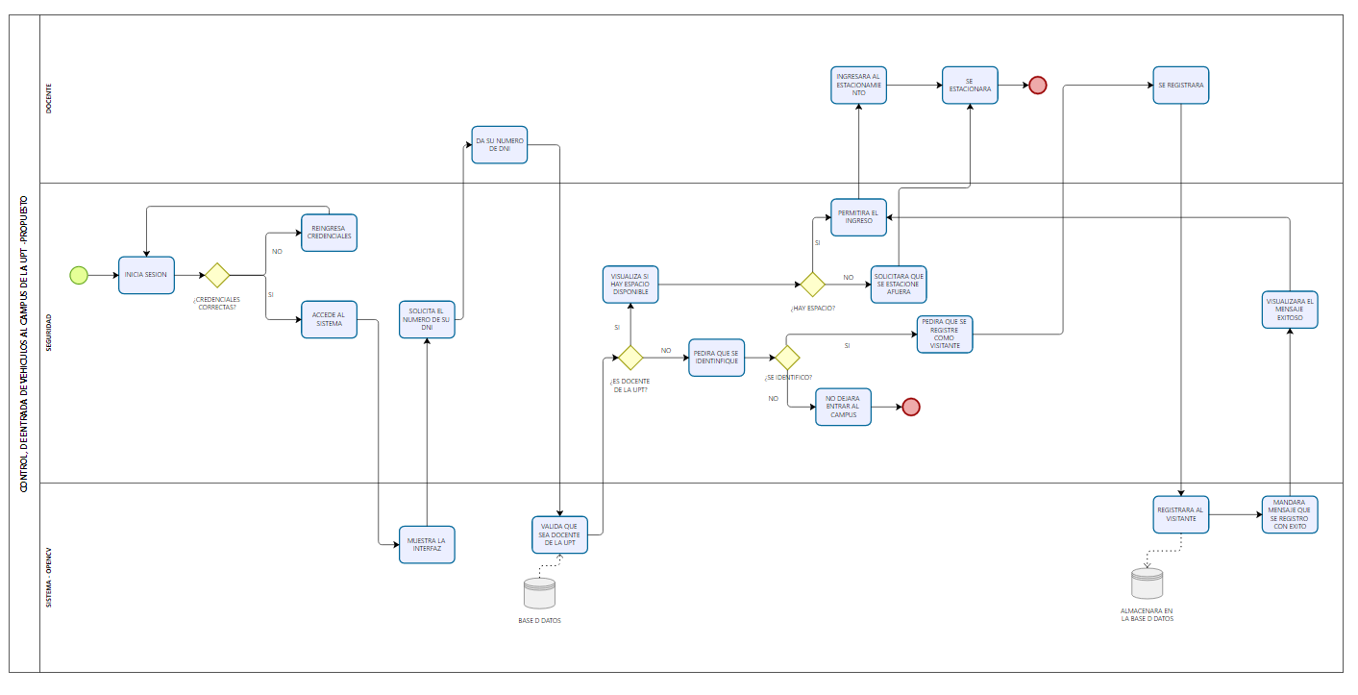

Descripción: El diagrama de procesos Propuesto adjunto representa la situación real al momento del ingreso del docente al estacionamiento

**ESPECIFICACIÓN DE REQUERIMIENTOS DE SOFTWARE**

**Cuadro de Requerimientos funcionales Inicial**

|  |  |  |  |  |  |  |
| --- | --- | --- | --- | --- | --- | --- |
| **REQUERIMIENTOS FUNCIONALES** | | | | | | |
| **Código** | **Requerimiento Funcional** | **Descripción del Requerimiento** | **Prioridad** | **Urgencia** | **Estado de Desarrollo** | **Estabilidad** |
| FRQ-Q001 | Mostrar los registros de las personas que ingresaron a la universidad | Se mostrará un historial general, como reciente (dia actual) de las personas que han ingresado y salido del campus de la UPT. | Alta | Inmediatamente | Validado | Alta |
| FRQ-Q002 | Mostrar el total de visitas de personas | Se verá el total de visitas de personas que recibió la UPT | Alta | Inmediatamente | Validado | Alta |
| FRQ-Q003 | Permite descargar registro en archivo CSV | Se podrá descargar este tipo de archivos de los registros realizados. | Alta | Inmediatamente | Validado | Media |
| FRQ-Q004 | Buscar registros realizados en el día actual | El Administrador como guardian pueden buscar un registro. | Alta | Inmediatamente | Validado | Media |
| FRQ-Q005 | Cambiar el estado de un registro | Cuando ingresa el estado es pendiente, cuando sale pasa a completo | Media | Necesario | Validado | Alta |
| FRQ-Q007 | Gestionar los usuarios | Se podrá gestionar los usuarios ADMINSTRADOR, SEGURIDAD, UPETINO, VISITANTE | Media | Necesario | Validado | Alta |
| FRQ-Q008 | Mostrar perfil detallado | Se podrá visualizar más detalle con respecto a los datos del perfil seleccionado, como del mismo usuario que ingreso al sistema, | Media | Necesario | Validado | Alta |
| FRQ-Q009 | Registrar el ingreso y salida | Se registrará el ingreso y salida de personas que entras al campus. | Alta | Inmediatamente | Validado | Media |
| FRQ-Q010 | Mostrar espacios disponibles del estacionamiento | En pantalla se mostrará el estacionamiento de la UPT, mostrando los espacios que están libres y ocupados, encerrandolos con un rectangulo verde y rojo respectivamente. Asimismo la cantidad de espacios libres | Media | Necesario | Validado | Alta |
| FRQ-Q011 | Exportar en PDF, CSV, EXCEL HISTORIAL DE REGISTRO | El usuario podrá descargar el historial de registro en los formatos que se tiene disponible (PDF, CSV, EXCEL) | Media | Necesario | Validado | Alta |
| FRQ-Q012 | Buscar usuarios existentes del sistema | El administrador podrás buscar los usuarios existentes del sistema | Alta | Inmediatamente | Validado | Alta |
| FRQ-Q013 | Enviar reporte | El usuario invitado, upetino podrá seleccionar un asunto, redactar un comentario y adjuntar una foto, opcional, para realizar un reporte y enviarlo al guarida de turno | Media | Necesario | Validado | Alta |
| FRQ-Q014 | Mostrar los detalles de los registros recientes | Saldrá más información acerca del registro | Alta | Inmediatamente | Validado | Alta |

**Cuadro de Requerimientos No funcionales**

|  |  |  |  |  |  |  |
| --- | --- | --- | --- | --- | --- | --- |
| **REQUERIMIENTOS NO FUNCIONALES** | | | | | | |
| **Código** | **Requerimiento No Funcional** | **Descripción del Requerimiento** | **Prioridad** | **Urgencia** | **Estado de Desarrollo** | **Estabilidad** |
| NFR-Q001 | Desarrollo basado en tecnología web | La interfaz debe ser responsiva, funcionando correctamente en móviles, tabletas y computadores. | Alta | Urgente | Validado | Alta |
| NFR-Q002 | Seguridad del sistema | Acceder al sistema mediante un login y un código que se le enviará al número de celular del usuario. | Alta | Urgente | Validado | Alta |
| NFR-Q003 | Tiempo de respuesta | El sistema debe realizar las operaciones correspondientes en menos de 3 segundos | Alta | Urgente | Validado | Alta |
| NFR-Q004 | Usabilidad | Debe contar con una opción de modo oscuro para facilitar la visibilidad en ambientes con poca luz, reducir la fatiga ocular y mejorar la experiencia del usuario. | Alta | Urgente | Validado | Alta |

**Cuadro de Requerimientos funcionales Final**

|  |  |  |  |  |  |  |
| --- | --- | --- | --- | --- | --- | --- |
| **REQUERIMIENTOS FUNCIONALES** | | | | | | |
| **Código** | **Requerimiento Funcional** | **Descripción del Requerimiento** | **Prioridad** | **Urgencia** | **Estado de Desarrollo** | **Estabilidad** |
| FRQ-Q001 | Mostrar los registros de las personas que ingresaron a la universidad | Se mostrará un historial general, como reciente (dia actual) de las personas que han ingresado y salido del campus de la UPT. | Alta | Inmediatamente | Validado | Alta |
| FRQ-Q002 | Mostrar el total de visitas de personas | Se verá el total de visitas de personas que recibió la UPT | Alta | Inmediatamente | Validado | Alta |
| FRQ-Q003 | Permite descargar registro en archivo CSV | Se podrá descargar este tipo de archivos de los registros realizados. | Alta | Inmediatamente | Validado | Media |
| FRQ-Q004 | Buscar registros realizados en el día actual | El Administrador como guardian pueden buscar un registro. | Alta | Inmediatamente | Validado | Media |
| FRQ-Q005 | Cambiar el estado de un registro | Cuando ingresa el estado es pendiente, cuando sale pasa a completo | Media | Necesario | Validado | Alta |
| FRQ-Q007 | Gestionar los usuarios | Se podrá gestionar los usuarios ADMINSTRADOR, SEGURIDAD, UPETINO, VISITANTE | Media | Necesario | Validado | Alta |
| FRQ-Q008 | Mostrar perfil detallado | Se podrá visualizar más detalle con respecto a los datos del perfil seleccionado, como del mismo usuario que ingreso al sistema, | Media | Necesario | Validado | Alta |
| FRQ-Q009 | Registrar el ingreso y salida | Se registrará el ingreso y salida de personas que entras al campus. | Alta | Inmediatamente | Validado | Media |
| FRQ-Q010 | Mostrar espacios disponibles del estacionamiento | En pantalla se mostrará el estacionamiento de la UPT, mostrando los espacios que están libres y ocupados, encerrandolos con un rectangulo verde y rojo respectivamente. Asimismo la cantidad de espacios libres | Media | Necesario | Validado | Alta |
| FRQ-Q011 | Exportar en PDF, CSV, EXCEL HISTORIAL DE REGISTRO | El usuario podrá descargar el historial de registro en los formatos que se tiene disponible (PDF, CSV, EXCEL) | Media | Necesario | Validado | Alta |
| FRQ-Q012 | Buscar usuarios existentes del sistema | El administrador podrás buscar los usuarios existentes del sistema | Alta | Inmediatamente | Validado | Alta |
| FRQ-Q013 | Enviar reporte | El usuario invitado, upetino podrá seleccionar un asunto, redactar un comentario y adjuntar una foto, opcional, para realizar un reporte y enviarlo al guarida de turno | Media | Necesario | Validado | Alta |
| FRQ-Q014 | Mostrar los detalles de los registros recientes | Saldrá más información acerca del registro | Alta | Inmediatamente | Validado | Alta |

**FASE DE DESARROLLO**

Administrador: El Administrador del sistema SCAE-UPT tiene acceso completo a todas las funcionalidades del sistema. Sus responsabilidades incluyen la gestión de usuarios, lo que implica crear y eliminar cuentas de usuario, asignar roles y permisos, y gestionar el acceso de las distintas personas al campus. El Administrador también tiene la capacidad de generar informes detallados, visualizar todos los perfiles de los usuarios, y supervisar las entradas y salidas registradas. Además, es responsable de garantizar la integridad y precisión de los datos, realizando revisiones periódicas de los registros de acceso y gestionando cualquier incidente relacionado con la seguridad.

Usuario: El Usuario del sistema SCAE-UPT tiene acceso a funcionalidades específicas relacionadas con la gestión diaria del control de acceso. Esto incluye la posibilidad de consultar el historial de acceso, buscar personas en el registro por apellido o DNI, ver su propio perfil, y registrar manualmente la entrada de visitantes. El Usuario colabora estrechamente con el Administrador, reportando cualquier incidencia o anomalía que pueda ocurrir en el proceso de control de acceso, contribuyendo así a mantener la seguridad y el orden en el campus.

Diagrama de Paquetes

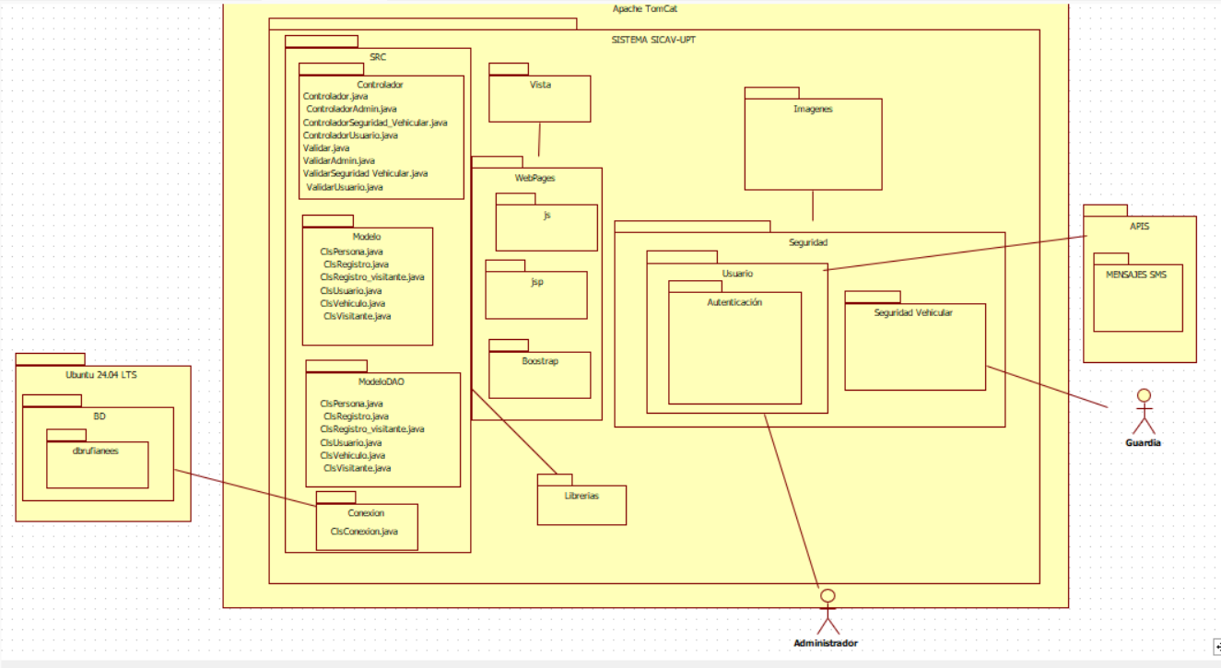

Diagrama de Casos de Uso

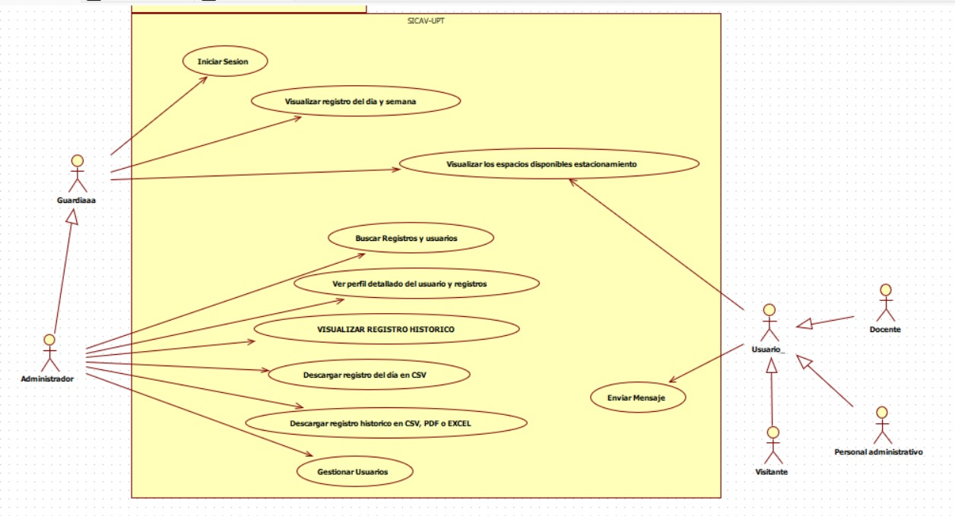

# 

# Conclusiones

* La ausencia de un sistema automatizado de control de acceso y registro en la Universidad Privada de Tacna representa un riesgo significativo para la seguridad del campus, dejando expuesta a la comunidad universitaria a posibles accesos no autorizados, vandalismo, robos y otros incidentes. La falta de un sistema centralizado también dificulta la gestión eficiente de la información relacionada con las entradas y salidas de estudiantes, empleados y visitantes.
* La implementación SCAE-UPT es una solución tecnológica clave para abordar estos problemas, proporcionando una plataforma segura y eficiente para registrar, controlar y supervisar el acceso al campus. Esto garantizará un entorno más seguro y organizado para toda la comunidad universitaria.
* Con el sistema SCAE-UPT, la Universidad Privada de Tacna podrá optimizar significativamente su capacidad para monitorear y gestionar el flujo de personas que ingresan y salen del campus, mejorando tanto la seguridad como la eficiencia operativa. La integración de tecnologías avanzadas como OpenCV para la gestión del estacionamiento y el uso de un sistema de registro automatizado permitirá una gestión más precisa y ágil de los accesos, fortaleciendo la seguridad del campus.

# Recomendaciones

* Se recomienda iniciar con una fase piloto del SCAE-UPT en un área específica del campus, como la facultad de FAING, para evaluar su funcionalidad y eficiencia. Esta fase permitirá detectar y corregir posibles problemas antes de una implementación a gran escala. Durante la fase piloto, se deben realizar pruebas exhaustivas del sistema, recopilar retroalimentación de los usuarios y hacer los ajustes necesarios para garantizar que el sistema opere de manera óptima.
* Es fundamental proporcionar una capacitación adecuada al personal administrativo y de seguridad sobre el uso del nuevo sistema. La capacitación debe cubrir el manejo del software, los procedimientos de emergencia, y los protocolos de seguridad. Un equipo bien entrenado es clave para garantizar la operación y mantenimiento adecuados del sistema, así como para responder rápidamente a cualquier incidencia que surja.
* Informar a la comunidad universitaria sobre los beneficios y el funcionamiento del SCAE-UPT es esencial para asegurar la cooperación de los usuarios y minimizar la resistencia al cambio. Se recomienda realizar sesiones informativas, talleres y distribuir materiales educativos que expliquen cómo el sistema mejorará la seguridad y la gestión en el campus, así como cómo los usuarios deben interactuar con el nuevo sistema.

# 

# Webgrafía

Campus Safety Magazine. (2023). 2022 Trends That Will Impact Campus Security in 2023 and Beyond. Campus Safety Magazine.

Ceballos, C. Y. D., Malquín, D. M. S., & Mayanger, C. A. E. (2021). Sistema domótico para mejorar la administración de la finca “santa clara”, san pedro de huaca.. Dilemas Contemporáneos: Educación, Política Y Valores. https://doi.org/10.46377/dilemas.v8i.2789

Macias, M. (2020). Evaluación tomográfica de la frecuencia de un segundo conducto radicular en incisivos mandibulares observadas en tomografía computarizada de haz cónico. Reportaendo, 7(1), 10. https://doi.org/10.36332/reportaendo.v7i1.72

Muñoz, P. O. and Añaños, J. F. H. (2014). Tomografía computarizada cone beam en endodoncia.. Revista Estomatológica Herediana, 22(1), 59. https://doi.org/10.20453/reh.v22i1.161